Mini guida iniziale a Ubuntu Linux (versioni 7.10 in su)
(per utenti Windows)

Linux e l'Open Source
Linux è un sistema operativo libero.
Un sistema operativo è composto da una serie di programmi (o software) che combinati tra loro permettono di utilizzare normalmente un computer.
I programmi che compongono Linux sono di tipo libero (detti anche "Open Source").
Per capire bene questo concetto è necessario fare un piccolo passo indietro...
Un programma per computer viene realizzato scrivendo un codice in un linguaggio di programmazione (il codice sorgente) e poi trasformandolo in un codice comprensibile e utilizzabile solo dal pc (detto comunemente "linguaggio macchina").
Una volta trasformato in linguaggio macchina un programma non può più essere riportato allo stato di codice sorgente.
Per modificare un programma bisogna poter avere a disposizione il codice sorgente e poterci lavorare.
Un software proprietario (come ad esempio Windows) viene rilasciato senza i codici sorgenti (che rimangono nascosti) e quindi non è possibile modificarlo.
Inoltre per essere utilizzato, di solito, richiede il pagamento di una licenza (quindi non puo essere copiato e distribuito liberamente)
Il software libero, invece, viene rilasciato insieme ai suoi codici sorgenti e quindi può essere studiato e modificato secondo le proprie necessità o i propri gusti.
Per questo motivo il software libero viene detto anche "Open Source" ("Sorgente Aperto" appunto)
Le licenze con cui viene distribuito, inoltre, permettono di utilizzarlo gratuitamente, di copiarlo e ridistribuirlo ad altre persone.
Il software libero è un bene pubblico, che ciascuno può utilizzare e migliorare a beneficio di tutti, il suo sviluppo si basa sugli stessi principi della comunità scientifica: il libero scambio di informazioni, la condivisione di idee, di risultati e di risorse. Per questi motivi, favorisce l’indipendenza tecnologica, la diffusione del sapere e l'abbassamento delle barriere di accesso alla tecnologia.

Linux e le distribuzioni
Essendo Linux un sistema libero, quindi modificabile, ne esistono numerose versioni più o meno diverse tra loro.
Queste vengono dette normalmente "distribuzioni".(Quella installata sul vostro computer si chiama Kubuntu)
Quasi tutte le distribuzioni hanno in comune buona parte del sistema e dei programmi fondamentali
Le differenze principali, infatti, riguardano l'aspetto grafico, il metodo di installazione/aggiornamento dei programmi e i software di uso comune che si trovano già installati sul sistema.
Chiaramente essendo sistemi liberi tutte le distribuzioni possono essere modificate a piacimento in seguito (esistono migliaia di programmi open source liberamente installabili).
In realtà, esistono anche anche altre differenze che però sono ad un livello più tecnico e riguardano l'organizzazione interna del sistema (la cui conoscenza non è richiesta per un uso normale del pc)

Primo approccio con Ubuntu (7.10)
La prima schermata in cui vi imbatterete usanto Ubuntu (o qualsiasi distribuzione Linux) è la schermata di login, può essere disegnata in modo diverso, avere colori o forme diverse ma si usa sempre allo stesso modo: dovete inserire il vostro nome utente, la vostra password e premere sul tasto per login (o premere invio). Nel vostro caso utente e password vi sono stati consegnati su un documento a parte.
Come in tutti i sistemi operativi (Windows compreso) dopo il login avete di fronte il desktop: ovvero una schermata con uno sfondo, eventualmente una serie di icone per funzionalità specifiche, una barra (qui è in alto come sugli Apple) da cui potete far partire i programmi e una barra in basso per gestire quelli che sono già stati avviati.
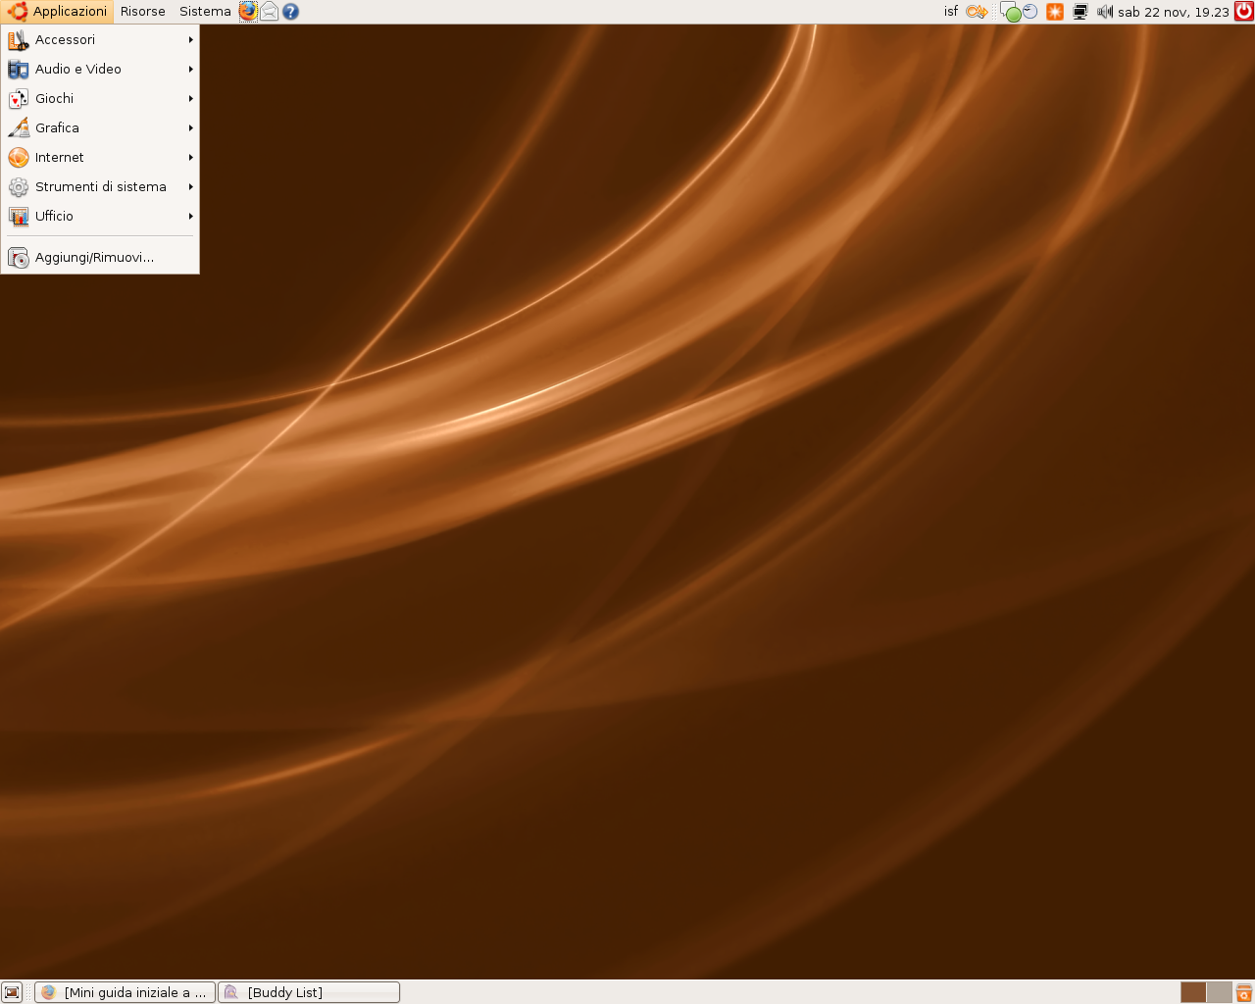
Desktop Ubuntu 7.10
Nel caso di Ubuntu, in particolare, ogni volta che collegherete una nuovo dispositivo di archiviazione (ovvero: inserirete un CD o collegherete una chiavetta USB, ecc.) apparirà un'icona che permetterà di accedervi in alto a sinistra.
La barra in alto è divisa in 6 parti con funzioni diverse:
- Menu applicazioni: Da qui è possibile avviare le applicazioni installate. Queste sono suddivise in gruppi tematici. L'ultima voce è particolarmente interessante: aggiungi/rimuovi. Questa permette di avviare un programma che permette di installare applicazioni direttamente da internet occupandosi di scaricare e installare eventualmente tutte le altre applicazioni/librerie necessarie al funzionamento di un programma specifico. Per i dettagli vedere la parte relativa all'installazione/rimozione delle applicazioni
- Menu risorse: Da qui è possibile accedere alle risorse del computer: dispositivi di archiviazione, cartelle utenti, computer sulla rete, e di gestire tali risorse.
- Menu Sistema: Da qui è possibile gestire e amministrare il computer, accedere all'help in linea o spegnere il computer.
- Icone Applicazioni più usate: In questo caso è possibile far partire firefox (browser) o evolution (client di posta) o il programma per l'aiuto in linea direttamente dalla barra.
- Applet: Le icone sulla destra rappresentano applicazioni (solutamente di utilità) sempre avviate ma nascoste a cui si può accedere cliccando con il mouse. Nello screenshot nell'ordine vediamo:
  - il nome del computer
  - l'applet di ricerca: cliccando si apre una finestra in cui è possibile eseguire la ricerca di programmi o file all'itnerno del computer o su internet (verrà spiegata in dettaglio nella sezione successiva.
  - l'icona di pidgin (programma di messaggistica che gestisce diversi tipi di account: msn, aim, gtalk, ecc.
  - l'icona per avviare le applicazioni contenute in openoffice (suite per l'ufficio)
  - icona per gli aggiornamenti (appare quando il computer rileva su internet la disponibilità di aggiornamenti per il sistema o per le applicazioni installate)
  - icona per la gestione delle connessioni di rete
  - orologio
- Pulsante di spegnimento.

Dove sta "Risorse del computer"?
Per gestire periferiche o file sul vostro sistema con Ubuntu installato si usa Nautilus. Questo software fornisce funzionalità paragonabili a quelle del classico "Risorse del Computer" sui sistemi Windows.
Nautilus permette di gestire file e directory, ovvero creare, copiare, spostare, rinominare. Con lo stesso principio permette di gestire i dispositivi di memorizzazione (dischi, CD, chiavette USB) che nei sistemi linux presentati all'utente come cartelle a tutti gli effetti indipendentemente dal fatto che consistano in un dispositivo di memorizzazione diverso dal disco. Le risorse gestibili con Nautilus sono anche le risorse di rete, è infatti possibile accedere a file e directory presenti sulla rete a cui si è connessi con diversi tipi di protocolli: è possibile accedere a risorse presenti su reti Microsoft, attraverso FTP o altri.
Se si ha a disposizione un masterizzatore Nautilus è anche in grado di masterizzare CD e DVD. Il CD/DVD in questione è visto esattamente come un altro tipo di disco. L'unica differenza è che prima che i dati vengano scritti è necessario cliccare su "Scrivi su disco" e attendere che il cd venga masterizzato.

Avviare Nautilus:
Nautilus può essere avviato da diversi punti dell'interfaccia di Ubuntu, a seconda della funzionalità che si vuole utilizzare (gestione file, rete, ecc.). In particolare qui utilizzeremo le funzionalità di gestione file, gestione dispositivi e gestione di rete.

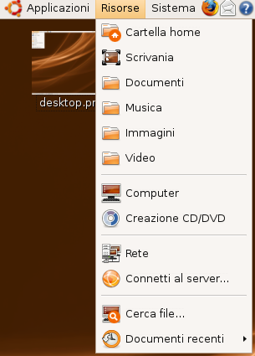
E' possibile avviare Nautilus in diversi modi a seconda della funzionalità richiesta. Solitamente si avvia dal menu Risorse descritto in precedenza e raffigurato a lato.
Nella prima parte del menu è possibile aprire le cartelle tipicamente più usate dall'utente:
- Cartella Home: è la cartella base in cui si trovano tutti i documenti di un utente. Ogni utente ne ha una separata e ogni utente può accedere solo alla propria. (come C:\Documents and Settings\UTENTE in windows). Le seguenti cartelle sono sottocartelle di questa
- Scrivania: apre nautilus su una cartella che rappresenta il contenuto del desktop (lì si ritrovano tutte le icone presenti sul desktop).
- Documenti, Musica, Immagini e Video sono le cartelle in cui un utente inserisce solitamente i propri file
Nella seconda parte del menu è possibile accedere a una cartella che rappresenta tutto il contenuto del computer (cartella in cui normalmente un utente può leggere ma non può scrivere) e aprire Nautilus in modalità masterizzazione di CD/DVD.
La terza parte riguarda la rete. In particolare con la prima icona è possibile esplorare le reti a cui è connesso il computer, mentre con la seconda è possibile eseguire una connessione specifica a un server usando diversi protocolli. La gestione della rete verrà approfondita nella prossima sezione.
La quarta sezione permette di usare l'applet di ricerca.

Nautilus a prima vista:
Indipendentemente dalla funzionalità utilizzata l'interfaccia di Konqueror ha diverse caratteristiche comuni:

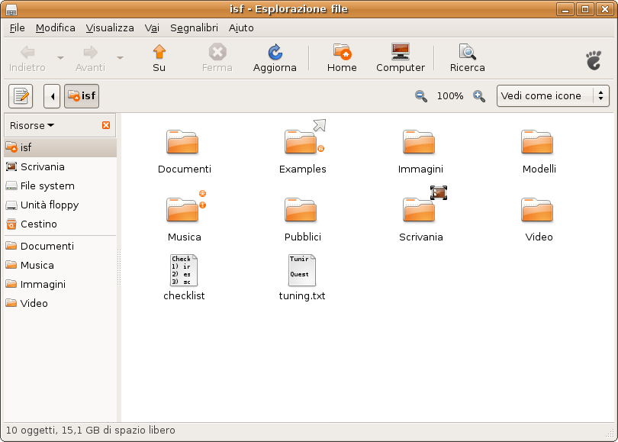

Nella sua finestra troviamo un'area principale dove possiamo gestire file e directory, e dove questi possono essere visualizzati sia come icone che come elenco dettagliato.
Immediatamente a sinistra dell'area principale troviamo una visione di insieme delle risorse con cui stiamo lavorando (qui abbiamo in dall'alto: il computer, la scrivania, il nostro hard disk, il lettore di floppy, il cestino per cancellare, e le cartelle tipicamente più usate), la voce evidenziata sulla sinistra è quella che viene visualizzata per esteso nell'area centrale.
Nella parte alta della finestra si trovano due barre per i pulsanti, i più importanti sono i primi quattro che permettono di navigare tra le risorse, in particolare il terzo permette di salire di un livello nella struttura delle directory, il primo passa all'ultima directory visitata, il secondo esegue l'azione opposta,il sesto pulsante torna alla directory base.
La seconda barra contiene il punto della gerarchia di cartelle in cui ci troviamo e permette di tornare velocemente ad una delle precedenti.
Nautilus per la gestione dei file:
Abbiamo già detto che nella vista centrale della finestra di Nautilus vediamo file e directory (o in genere risorse) sotto forma di icone. A ogni risorsa sono associate delle azioni possibili. Queste sono raggiungibili cliccando con il tasto destro del mouse sull'icona. Le azioni più interessanti sono:
- Taglia, Copia, Incolla: permettono di spostare e copiare file e directory
- Elimina: mette la risorsa nel cestino (che si trova sulla barra in basso a destra)
- azioni di apertura: a seconda del tipo, cliccando con il pulsante sinistro sull'icona del file vengono eseguite azioni diverse (un file di testo viene aperto con kate, un file mp3 viene aperto con amaroK, ecc.)
Accesso alle periferiche:
L'accesso alle periferiche di memorizzazione avviene tramite il processo di mount, la periferica viene inizializzata e mostrata al sistema come una directory speciale. Al termine dell'utilizzo della periferica deve essere eseguito sempre la procedura di unmount.
In realtà per l'utente è tutto molto più semplice: gli hard disk vengono montati e smontati automaticamente dal sistema (quindi non dovete fare niente). Per quanto riguarda i CD-ROM e gli altri dispositivi rimuovibili, quando questi vengono collegati, viene visualizzata una finestra che chiede quali azioni effettuare (le azioni possibili dipendono dal dispositivo, ma in tutti i casi è possibile visualizzare il contenuto del dispositivo in una finestra di Konqueror.
Mentre un dispositivo è in uso appare un'icona che lo rappresenta sul desktop, a questo punto è possibile eseguire l'azione di unmount per scollegarlo si clicca su tale icona con il pulsante destro e nel menu è disponibile l'azione cercata ("scollega" per le periferiche USB, "espelli" per i CD-ROM).
L'Applet di ricerca
In ubuntu esistono due funzionalità di ricerca avanzate: una è l'applet raggiungibile dal pannello superiore cliccando sull'icona: ; l'altra funzionalità si chiama "Strumento di ricerca tracker" ed è raggiungibile dalla sezione Accessori del menu Applicazioni.
L'applet di ricerca effettua una ricerca della strunga inserita all'interno del disco, e permette di cercare la stessa stringa con diversi motori di ricerca su internet.
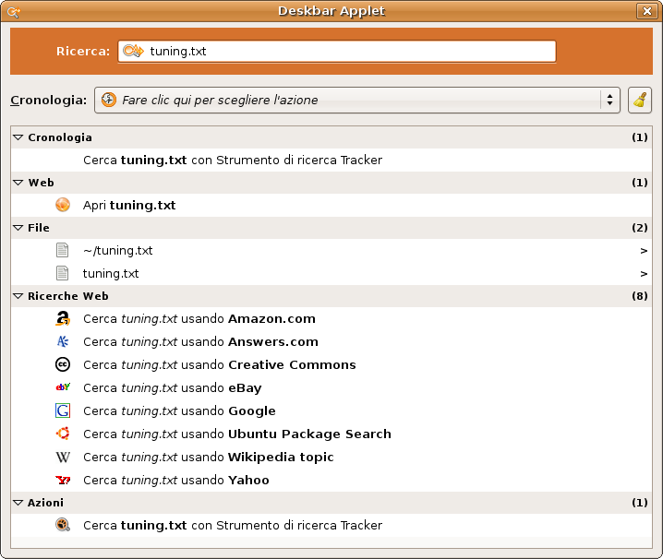
Nell'esempio d'uso si è chiesta la ricerca della strunga tuning.txt. L'applet ha riconosciuto che una precedente ricerca è stata fatta per la stessa parola, di conseguenza questa vine riproposta nella sezione cronologia. L'applet suggerisce quindi di utilizzare la stringa come indirizzo di un sito web (sezione web, in questo caso non si troverebbe niente dal momento che non esiste un sito con indirizzo tuning.txt) che verrebbe aperto nel browser di default (su ubuntu è firefox). Nella sezione successiva (File) vengono visualizzate le due occorrenze di file trovati con il nome tuning.txt (cliccando su uno di questi, quest'ultimo viene aperto). La sezione Ricerche Web permette di cercare la stringa in questione su diversi siti. In ultimo l'applet permette di aprire lo strumento tracker per effettuare la stessa ricerca.
Lo strumento tracker consente di cercare file all'interno del disco. Questo è orientato alla ricerca solo di file presenti sul disco diversamente dall'applet descritta, tuttavia fornisce più informazioni sui file trovati a seguito di una ricerca:
ehi
In questo caso si è cercata la stessa stringa cercata in precedenza con l'applet. Come si può vedere non vengono proposte tutte le alternative fornite dall'applet, tuttavia vengono fornite molte più informazioni sul file trovato.
Nautilus per la gestione della rete
Nautilus permette di accedere a reti per la condivisione di file in modo trasparente rispetto al tipo di rete a cui ci si sta connettendo. Nautilus permette di accedere con la stessa interfaccia a condivisioni windows, a server ftp, a server ssh (scp) o a cartelle webdav.
Cliccando sulla voce Rete dal menu Risorse si apre la finestra di esplorazione della rete. In questa viene offerta la possibilità di esplorare la rete di computer con windows cliccando su "Rete Microsoft" oppure vengono visualizzati i computer a cui ci si è connessi di recente. Per creare una nuova connessione si clicca sul menu Risorse, quindi su Connetti al Server. A questo punto è necessario scegliere il tipo di connessione da effettuare e inserire i dati per la connessione (che sono diversi tra i diversi tipi di connessione, ma soprattutto cambiano a seconda della specifica rete a cui ci si connette). Tutti i tipi di connessione hanno in comune il parametro Server che è il nome o l'indirizzo del computer a cui ci si vuole connettere.

Le applicazioni installate
La distribuzione installata sul vostro computer è già dotata di una suite di software piuttosto variegata, si va da software per la navigazione su internet, a software per la gestione della posta elettronica e per la produttività personale, a software Office-like, a software per i contenuti multimediali, a software per aprire file PDF, ecc.
Qui di seguito verrà descritta una parte di tale software:
Per navigare
Per navigare su Internet con Kubuntu è possibile usare diversi browser, in particolare sul vostro computer sono stati installati Konqueror (che è il browser di default per KDE) e il classico firefox (usato anche su piattaforme diverse da Linux). Firefox riesce a visualizzare con successo un numero superiore di siti, Konqueror, al contrario in ambito KDE è più performante, a voi la scelta ....
Per aprire Firefox è sufficiente cliccare sull'apposita icona (il mondo) che trovate nella barra delle applicazioni in basso a sinistra. E' possibile invece aprire Konqueror sulla funzionalità di browser dalla voce Internet del menu delle applicazioni (che si apre cliccando sulla K in basso a sinistra).
Nel caso di Konqueror noterete che l'interfaccia è molto simile a quella che viene usata quando si gestiscono file e cartelle: il software è lo stesso ed è semplice passare da una modalità di funzionamento all'altra semplicemente scrivendo l'indirizzo del sito che volete aprire sull'apposita barra (sopra l'area centrale della finestra).

Per posta, appuntamenti, news, ecc.
KDE (e di conseguenza Kubuntu) offre una suite per la produttività personale chiamata Kontact.
Per accedere a questo insieme di programmi cliccare sull'apposita icona sulla barra delle applicazioni in basso a sinistra (subito alla destra dell'icona di firefox).
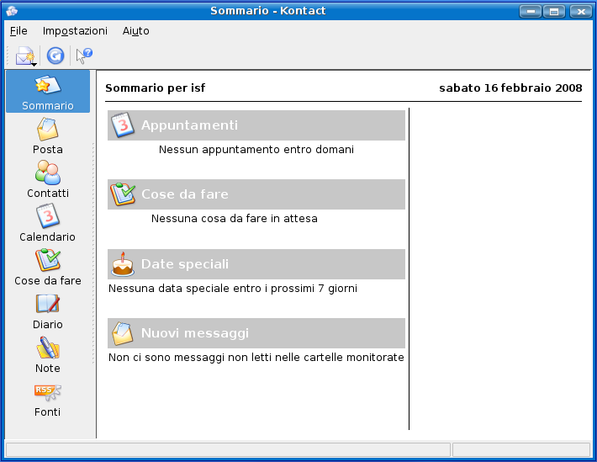
La schermata principale di Kontact riassume tutte le informazioni di cui è possibile tenere traccia: nuovi messaggi di posta, prossimi appuntamenti, annotazioni, date particolari, ecc.
Sulla sinistra della finestra principale è possibile accedere alle varie applicazioni contenute nella suite. Nello specifico Kontact contiene:
- un client per leggere e inviare posta elettronica (chiamato KMail) e accessibile tramite il secondo pulsante. Questo client è simile come impostazione alla maggior parte dei client di posta (come Thunderbird o Outlook). permette di gestire diversi account, di organizzare la posta in cartelle, ecc.
- un sistema centralizzato per la gestione dei contatti (accessibile tramite il terzo pulsante). Qui è possibile mantenere una rubrica di contatti che possono essere usati per la posta elettronica, ma anche come contatti per vari sistemi di messaggistica (come GTalk o MSN Messenger) tramite il client di messaggistica Kopete (menu applicazioni -> Internet)
- Un calendario dove è possibile definire appuntamenti
- Una sistema di gestione task (condivisibile con altri utenti)
- Un diario
- Un sistema per gestire post-it virtuali (Note): qui è possibile scrivere degli appunti e bisualizzarli in seguito sullo schermo in un formato simile a quello dei post-it attraverso KNotes.
- Un lettore di feed RSS (ovvero un lettore di notizie online), accessibile tramite l'ultimo pulsante. Qui è possibile tenere traccia delle notizie che appaiono su specifici siti (contrassegnati con la sigla RSS), ad esempio www.slashdot.org (per notizie tecnologiche) oppure www.corriere.it (per le notizie della nota testata giornalistica) o molti altri. Il lettore RSS di Kontact si occupa di scaricare periodicamente le notizie da tutte le fonti che vengono selezionate dall'utente e di organizzarle per fonte in modo che siano leggibili successivamente.
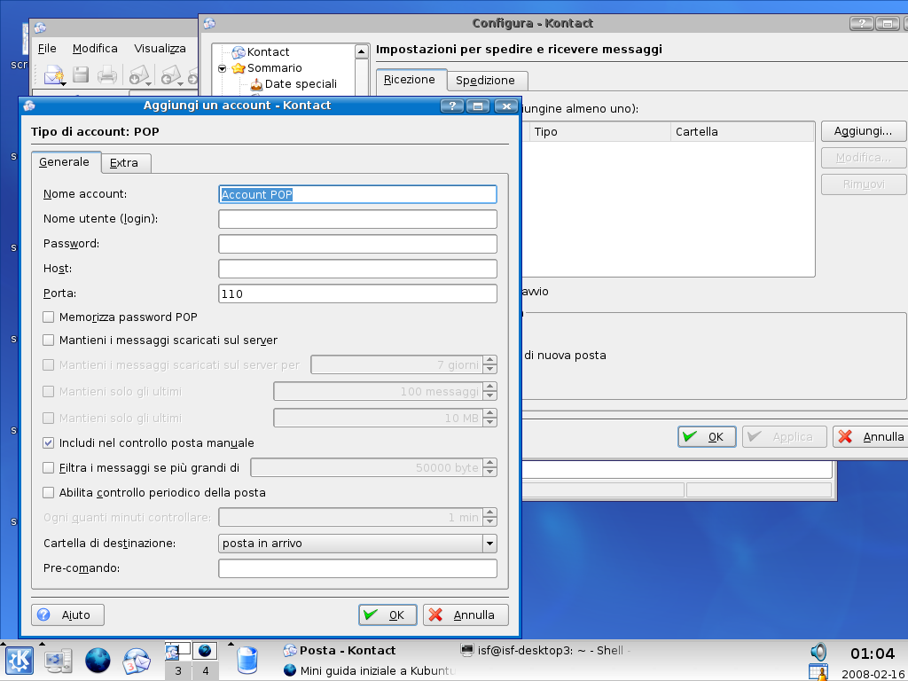
Come configurare un account per la posta con Kontact: Per accedere alla propria casella di posta elettronica è indispensabile configurare Kontact in modo che possa accedere al proprio account di posta, così come avviene con gli altri client mail esistenti. Anche la procedura è sostanzialmente simile a tutti gli altri.
Innanzitutto è necessario cliccare sul menu Impostazioni, quindi sulla voce Configura. Si presenterà una finestra analoga a quella in secondo piano nell'immagine. A questo punto è necessario scegliere dall'elenco sulla sinistra: Account Mail. Scegliendo dalla parte destra della finestra "aggiungi", comparirà la finestra in primo piano nell'immagine. Questa finestra va riempita con i parametri forniti dal provider (di solito sono 3-4) e il gioco è fatto.
Per l'ufficio
Kubuntu viene fornita con una suite di software per l'ufficio ispirata a Office e chiamata OpenOffice. E' avviabile a partire dal menu delle applicazioni, cliccando su Ufficio, quindi su una delle applicazioni che compongono Openoffice. In particolare OpenOffice contiene:
- Un elaboratore di testi
- Un foglio elettronico (Calc)
- Un software per produrre presentazioni
- Un database.

Per i contenuti multimediali
La distribuzione di Linux installata contiene software per leggere la maggior parte dei file multimediali (non tentate di leggere dei DVD perchè sui vostri computer è installato un normale lettore CD e non un lettore DVD). Tra questi: CD audio, fle audio (WAV, WMA, MP3, ecc.), video (MPEG, DIVX, ecc.), ecc.
I programmi per la lettura dei file multimediali si trovano nel menu delle applicazioni sotto la voce multimedia, in particolare:
- amaroK: adatto epr file audio/video e per CD-ROM. Più pesante degli altri ma offre un ottimo supporto per le playlist.
- KsCD: un lettore di CD audio molto leggero
- Mplayer e Kaffeine: (due programmi piuttosto leggeri per l'apertura di file audio-video)
- ...

Manutenzione del sistema
Per manutenzione del sistema qui si intende l'installazione di nuove applicazioni, la disinstallazione oppure l'aggiornamento.
Kubuntu e molte altre distribuzioni offrono dei repository di software e dei sistemi di packaging evoluti che permettono di installare una delle applicazioni supportate (di solito migliaia) semplicemente scegliendola da un elenco (il che non significa che se un'applicazione non è in questo elenco non è installabile. In quest'ultimo caso il processo di installazione sarà il classico: download, verifica software necessario, installazione manuale), sarà il sistema di packaging a verificare la mancanza di librerie/software necessari, di scaricarli e installarli, quindi di scariacre, configurare e installare l'applicazione richiesta.
Il programma che si usa per questo si chiama Adept: (Menu applicazioni -> voce Amministrazione).
Questo programma si presenta come una lunga lista di programmi (tutti quelli che sono stati trovati sui repository configurati). Per installare un programma è sufficiente cercarlo in questo elenco (è possibile restringere la ricerca con filtri), quindi cliccare sul pacchetto, cliccare sul pulsante per l'installazione, quindi, dopo aver selezionato il pacchetto, con Applica Modifiche, il programma viene scaricato e installato.Se il programma che si installa dipende da altri, questi vengono installati prima.


